

**MOVIMIENTO DE TORTUGA EN ROS**

Manzo Torres Marcos

6° A Ing. Mecatrónica

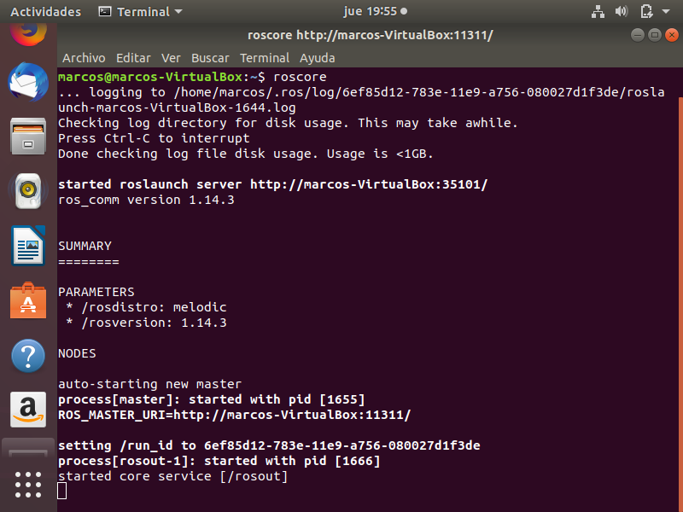

Insertamos el código rosrun en nuestra terminal para inicializar el sistema ros.



Nos aparecerá la ejecución y el inicio del servicio core.

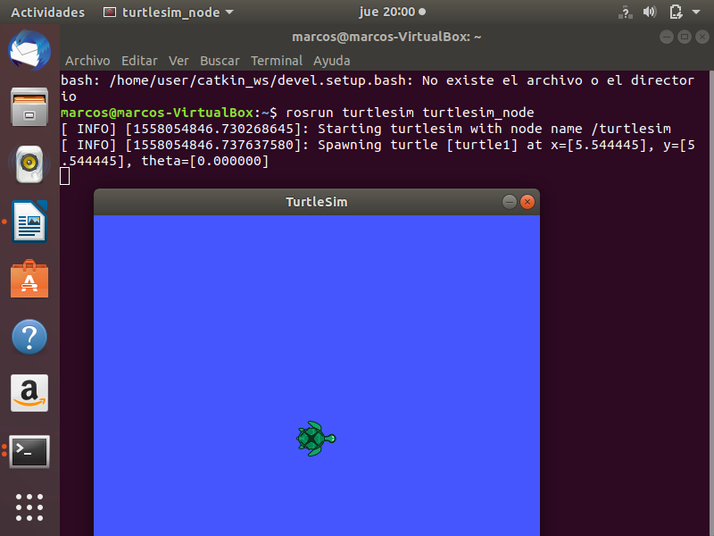

En una terminal nueva ejecutamos el siguiente código.





Al ejecutar el código, nos aparecerá la siguiente ventana, donde aparece la tortuga de manera estática.

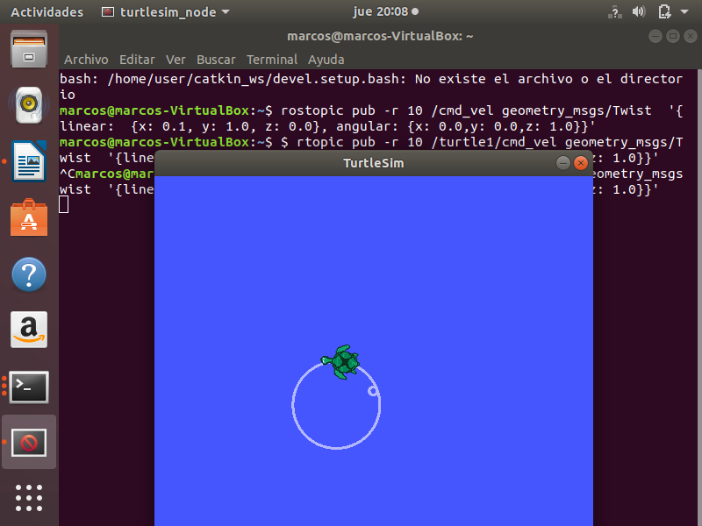

Asignamos los valores, para los planos: angular y lineal.

En una nueva terminal, ejecutamos el siguiente código.



La tortuga seguirá una trayectoria circular o elíptica y se detendrá solo si cerramos la operación del código, en este caso presionando ctrl +c.

CONCLUSIÓN: la práctica resultó ser fácil, aunque en un principio parecía difícil por ser la primera vez de usar ROS. Lo más importante a pesar del día lo importante es el aprendizaje y saber que de aquí en adelante utilizaremos el programa para la empleación de los robots industriales y su programación.

Es muy importante resaltar el uso de Ubuntu, donde se realizó la instalación de los paquetes para poder comenzar a trabajar, y como primer trabajo se toma como referencia la utilización de la tortuga para saber que todo lo descargado está bien.